附件二：
一、住宿安排：
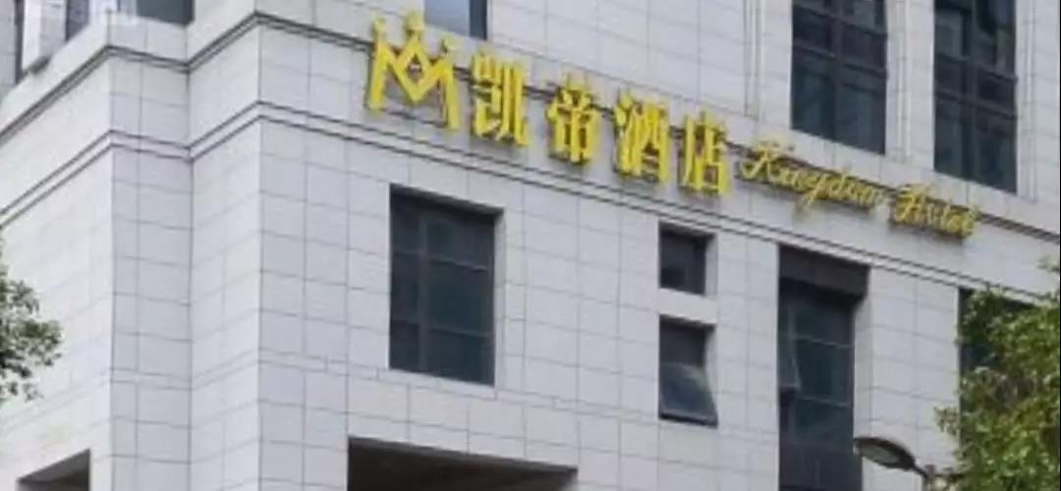
住宿地点:福州凯帝酒店(福建省福州市仓山区上三路216号山亚大厦)，产生住宿费自行承担。
二、交通线路：
会议报到地点:福州凯帝酒店( 福建省福州市仓山区上三路216号山亚大厦)
福州火车站到福州凯帝酒店路线:
1.路线一:火车站北广场站(东侧侯车处)，乘坐公交K1路(途经16个站点)→跑马场站→下车步行97米(全程12.1公里)
2.路线二:地铁1号线(方向福州火车南站)→三叉街(B口出)一步行684米(约10分钟)到达
3.路线三:打车(全程12公里，高峰时段拥堵)

福州火车南站到福州凯帝酒店路线:
1.路线一:乘坐公交124路或83路(途经19个站点)→跑马场站→下车步行97米(全程11.7公里)
2.路线二:地铁1号线(方向象峰)一三叉街(B口出)→步行684米(约10分钟)到达
3.路线三:打车(全程14公里，高峰时段拥堵)
福州汽车北站到福州凯帝酒店路线:
1.路线一:火车站北广场站(东侧侯车处)，乘坐公交K1路(途经16个站点)→跑马场站→下车步行97米(全程12.1公里)
2.路线二:地铁1号线(方向福州火车南站)→三叉街(B口出)→步行684米(约10分钟)到达
3.路线三:打车(全程12公里)

福州汽车站到福州凯帝酒店路线:
路线:步行199米，乘坐公交K1路(途经5个站点)→跑马场站→下车步行97米(全程5.3公里)

